1 Carga de la extensión 3

2 Bloques de la extensión 3

2.1 Bloques para gestión de conexión 3

2.2 Bloques de Movimiento 4

2.3 Bloques de interacción 6

2.4 Bloques de sensorización 7

# Carga de la extensión

La extensión del ROBOBO está diseñada para su uso con la plataforma ScratchX (http://scratchx.org), que permite la integración de extensiones “experimentales” con el entorno Scratch estándar.

ScratchX requiere que las nuevas extensiones se carguen mediante una URL que enlace al fichero de extensión. La extensión para el robot ROBOBO se pude cargar utilizando la siguiente URL:

<https://mytechia.github.io/robobo-scratch-extension/robobo-scratch-extension.js>

Para cargar la extensión en ScratchX debemos navegar a la página [http://scratchx.org](http://scratchx.org/). Allí aparecerán dos opciones: “*Open extension file*” y “*Open extensión URL*”. Haciendo clic en la segunda aparecerá un cuadro de texto donde introduciremos la URL mencionada anteriormente. Esto creará un nuevo proyecto de Scratch vacío en el que tendremos a nuestra disposición, bajo la categoría de “*more blocks*”, los bloques propios de la extensión de ROBOBO, además de, como no, los bloques habituales del lenguaje Scratch.

# Bloques de la extensión

La extensión añade un nuevo conjunto de bloques Scratch que permiten crear programas Scratch que controlen el comportamiento del robot Robobo, moviéndolo físicamente y accediendo a sus capacidades de sensorización, actuación, movimiento y procesamiento.

En esta sección se proporciona una breve explicación de cada uno de los bloques soportados. Para ello se han divido en diferentes grupos de bloques según su función: conexión de la extensión, movimiento del robot, interacción y sensorización.

Adicionalmente, los bloques pueden ser diferentes tipos según su la naturaleza de su comportamiento:

* Command Blocks: Son el tipo de bloque más simple. Únicamente ejecutan el comando indicado, sin devolver ningún resultado. Se indican en el documento con la abreviatura (CB).
* Reporter Blocks: Son bloques que devuelven un resultado después de su ejecución. Se indican en el documento con la abreviatura (RB).
* Hat Blocks: Son bloques que se ejecutan cuando se cumple un determinado evento. Permite la ejecución paralela y asíncrona de código. Se indican en el documento con la abreviatura (HB).

## Bloques para gestión de conexión

La extensión de Scratch para Robobo necesita conectarse remotamente al robot, a través de la red WiFi, para poder ejecutar los diferentes comportamientos programados en un programa Scratch. Para este cometido existen los bloques de conexión, que permiten abrir el canal de comunicaciones fácilmente.

### Bloque de conexión (CB)

El bloque de conexión establece la conexión con el Robobo. Al iniciar la aplicación en el robot, se indicará al usuario la dirección IP del mismo, que debe ser introducida en este bloque.

*Atención:* Tanto el dispositivo donde se esté ejecutando Scratch como el Robobo deben estar en la misma red.

### Bloque de desconexión (CB)

El bloque de desconexión cierra la conexión con el robot.

Si se desea volver a conectar es necesario repetir el paso de conexión.

## Bloques de Movimiento

La extensión proporciona una serie de bloques centrados en el movimiento para controlar los movimientos de la base robótica ROB.

### Bloque de movimiento de ruedas

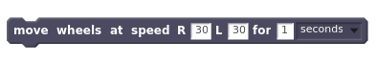Este bloque permite mover las ruedas del robot a diferente velocidad y con dos modos de funcionamiento distiontos:

- Por segundos: Se ejecuta el movimiento durante los segundos indicados, no se procede a la ejecución del siguiente movimiento hasta que se completa el actual.

- No-Stop: Se inicia el movimiento y se pasa a la ejecución del siguiente bloque inmediatamente. Es necesario parar los motores manualmente mediante el bloque stopwhels.

Para mover las ruedaqs hacia atrás es necesatio indicar una velocidad negativa.

### Bloque de movimiento de pan

Este bloque permite mover el “Pan” del Robobo a una posición absoluta.

Recibe tres argumentos:

- la posición a la que debe moverse el pan

- la velocidad de movimiento

- si el movimiento será bloqueante o no

### Bloque de movimiento de tilt



Este bloque permite mover el “Tilt” del Robobo a una posición absoluta.

Recibe tres argumentos:

- la posición a la que debe moverse el tilt

- la velocidad de movimiento

- si el movimiento será bloqueante o no

## Bloques de interacción

El objetivo de los bloques de interacción es proporcionar al usuario la posibilidad hacer programas Scratch que permitan al robot interactuar con personas.

### Bloque de habla (CB)

El bloque de habla permite hacer que el robot sintetice voz. Recibe como argumento la frase que se desee pronunciar.

Atención: Se utiliza la voz y el idioma establecidos en el teléfono.

### Bloque de cambio de emociones (CB)

Este bloque permite cambiar la emoción mostrada en la pantalla del Robobo.

Recibe como argumento la emoción que se quiera mostrar.

### Bloque de color de leds (CB)

Este bloque permite cambiar de color los leds del ROB .

Recibe dos argumentos:

- el led a cambiar de color

- el nuevo color

### Bloque de reproducción de sonidos (CB)



Este bloque permite reproducir una serie de sonidos predefinidos.

Como argumento recibe el sonido a reproducir.

## Bloques de sensorización

Los bloques de sensorización permiten al usuario crear programas Scratch que utilicen los diferentes sensores con los que cuenta el Robobo. Estos sensores se dividen en dos clases, los de sensores del ROB (la base móvil robotizada), y los del OBO ( el smartphone).

### Sensorización del ROB

El ROB cuenta con varios sensores a los que se puede acceder mediante los bloques de sensorización. A continuación, se puede ver la disposición de los sensores en el chasis.

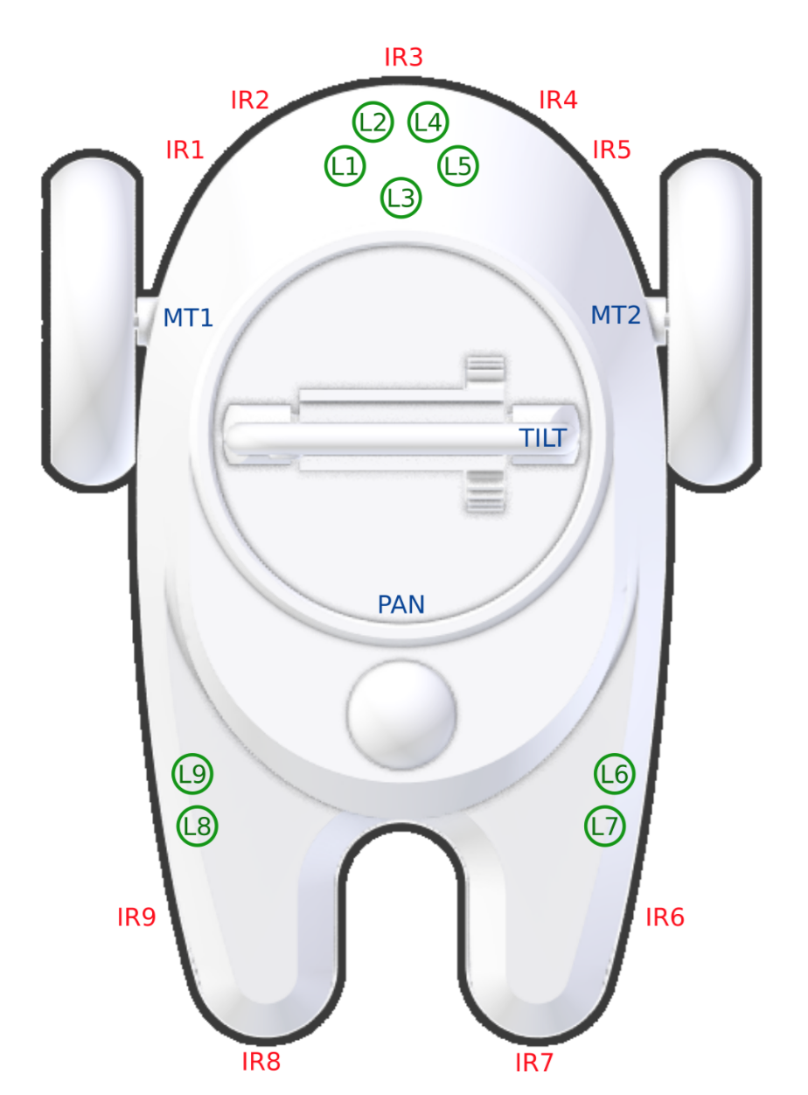

### Bloque de lectura de batería de ROB (RB)

Este bloque devuelve el porcentaje de carga de la batería del Rob.

### Bloque de lectura de obstáculos (RB)

Este bloque devuelve “true” si se ha detectado un obstáculo en el sensor indicado en el bloque.

### Bloque de lectura de gaps. (RB)



Este bloque permite anticipar las caídas lejanas en cada uno de los sensores de infrarrojos del ROB.

### Sensorización del OBO

Además de los sensores propios del robot es posible acceder a los sensores propios del smartphone, a continuación, se enumeran los bloques que lo permiten

### Bloque de lectura de batería de OBO (RB)

Este bloque devuelve el porcentaje de carga de la batería del smartphone.

### Bloque de lectura de color (RB)

Este bloque devuelve el ultimo nivel detectado en el canal indicado en el bloque.

La suma de los niveles en los tres canales siempre será 0 o 100.

### Bloque de lectura de distancia facial (RB)

Este bloque devuelve la distancia a la última cara detectada.

### Bloque de lectura de ángulo de flings (RB)

Este bloque devuelve el valor del ángulo del último fling detectado en la pantalla en grados.

Comienza a contar desde el centro del lado derecho de la pantalla en sentido anti horario.

### Bloque de lectura de posición de caras (RB)

Este bloque devuelve la posición de la última cara en el eje que se le indique.

La posición va de 0 a 100 en ambos ejes teniendo como origen de coordenadas la esquina superior izquierda.

### Bloque de lectura de posición de taps. (RB)

Este bloque devuelve la posición del último toque detectado en el eje que se le indique.

La posición va de 0 a 100 en ambos ejes teniendo como origen de coordenadas la esquina superior izquierda.

### Bloque de lectura de orientación. (RB)

Este bloque devuelve la última orientación medida por el giroscopio del smartphone en cualquiera de los tres ejes del espacio.

La oientación es medida en grados.

Atención: No todos los smartphones cuentan con un sensor de este tipo.

### Bloque de lectura de aceleración. (RB)

Este bloque devuelve la última aceleración medida por el acelerómetro del smartphone en cualquiera de los tres ejes del espacio.

La aceleración es medida en metros/segundo²

### Bloque de lectura de brillo ambiente. (RB)

Este bloque permite leer el nivel de luminosidad ambiental.

Atención: No todos los smartphones cuentan con un sensor de este tipo.

### Bloque de lectura de claps. (RB)

Este bloque permite leer el número de palmadas que se han detectado hasta el momento de la lectura.

### 

### Bloques especiales

Estos bloques proporcionan funcionalidades que, no estando ligadas al robot, son útiles a la hora de programar el mismo.

### Bloque de rangos (RB)

Este bloque devuelve true si el valor que le indicamos se encuentra en el rango indicado.

